Dạy trẻ cách tự chăm sóc bản thân
Hầu hết bố mẹ tại khu vực Đông Nam Á đều sợ trẻ còn quá nhỏ không thể tự làm một mình mà cần có sự giúp đỡ của người lớn. Tuy nhiên đây là một quan niệm khá sai lầm. Trẻ nhỏ hầu hết đều rất thích tự do khám phá, làm một mình và có khả năng độc lập cao. Chính sự hỗ trợ quá nhiều của bố mẹ làm hạn chế hoặc mất đi khả năng tự nhiên trên của trẻ.
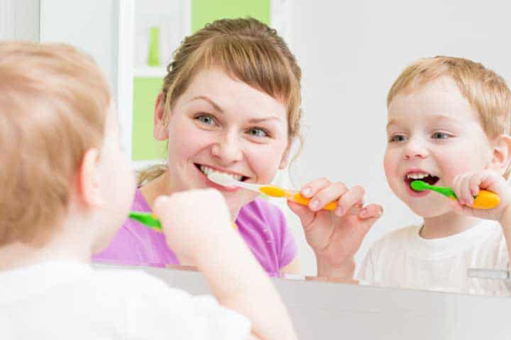
Trẻ mầm non hoàn toàn có thể tự đánh răng, đi giày, lấy thức ăn và đồ uống, đội mũ khi ra ngoài…
Trẻ mầm non hoàn toàn có thể tự làm một số việc mà không cần hỗ trợ từ người khác, chẳng hạn như: đánh răng, đi giày, lấy thức ăn và đồ uống, đội mũ khi ra ngoài…
Điều các bậc cha mẹ cần làm là hướng dẫn bé cách tự thực hiện những điều này. Và nhớ khen thưởng con mình khi thực hiện tốt. Dần dần, trẻ nhỏ sẽ tự biết cách tự lập, tự chăm sóc bản thân khi không có cha mẹ bên cạnh. Đặc biệt, tạo sự an tâm lớn khi cho trẻ đi chơi xa cùng trường, lớp.
Dạy trẻ tự lập cũng là dạy trẻ cách trưởng thành trong cuộc sống. Hãy cho trẻ biết bản thân có thể làm gì ngay từ khi còn nhỏ. Sau này, khi lớn lên, bé sẽ phải tự đối mặt với muôn vàn khó khăn khác trong cuộc sống. Vì thế, cha mẹ đừng nên bảo bọc con mình quá mức nhé!

